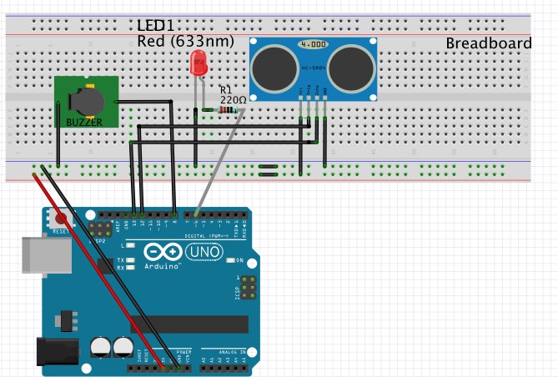

**Ultrasonic Alarm Circuit**